TÀI LIỆU HƯỚNG DẪN SỬ DỤNG CHO HỌC SINH
Phần I. Đăng nhập:
1. Địa chỉ đăng nhập: http://lms.vnedu.vn
2. Tài khoản đăng nhập: HS đăng nhập bằng tài khoản vnEdu

(1): Nhập địa chỉ hệ thống → (2) Kích chuột vào ô đăng nhập
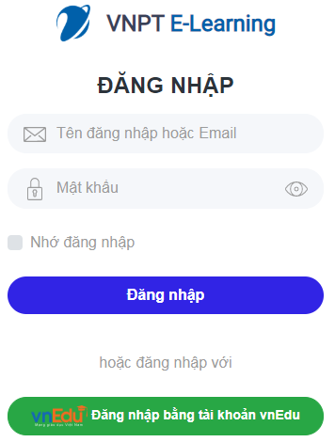

Chọn hình thức: Đăng nhập bằng tài khoản vnEdu.
- Nhập Tài khoản và mật khẩu vnEdu

Giao diện hệ thống sẽ thể hiện như sau: click chuột vào tên tài khoản → chọn Trang của tôi
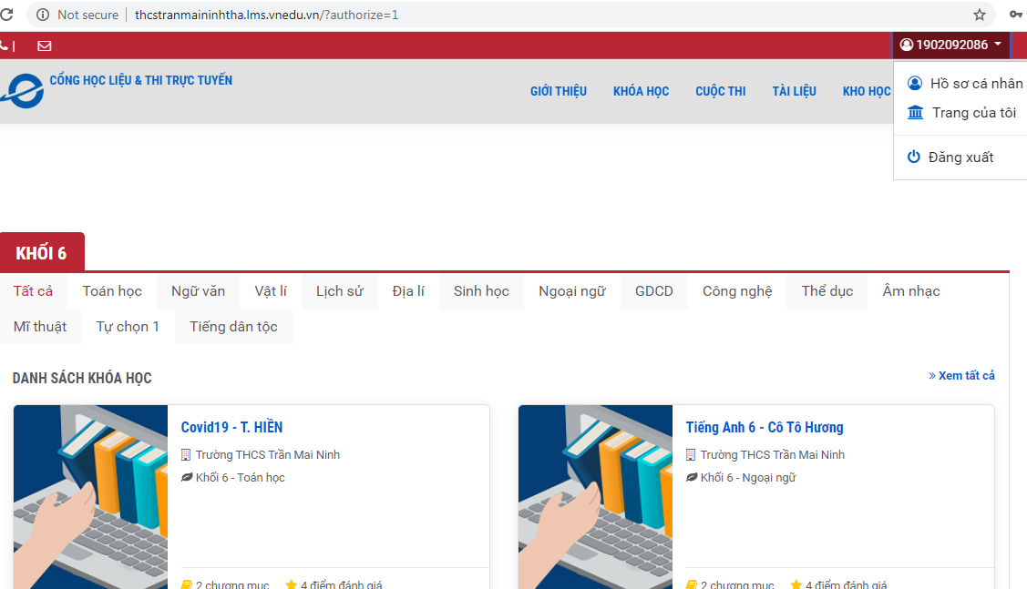
Bước 2: Chọn khóa học Vào học
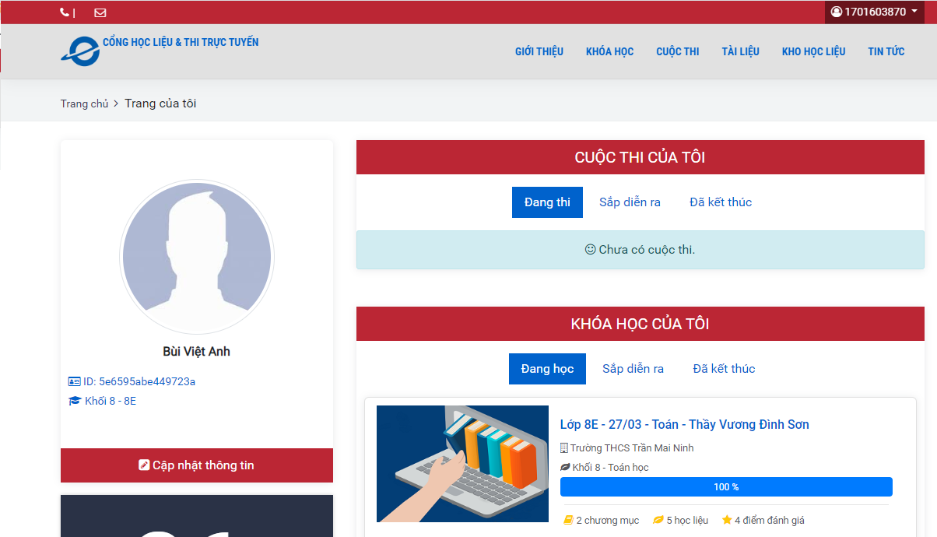
Giao diện xuất hiện như hình sau:

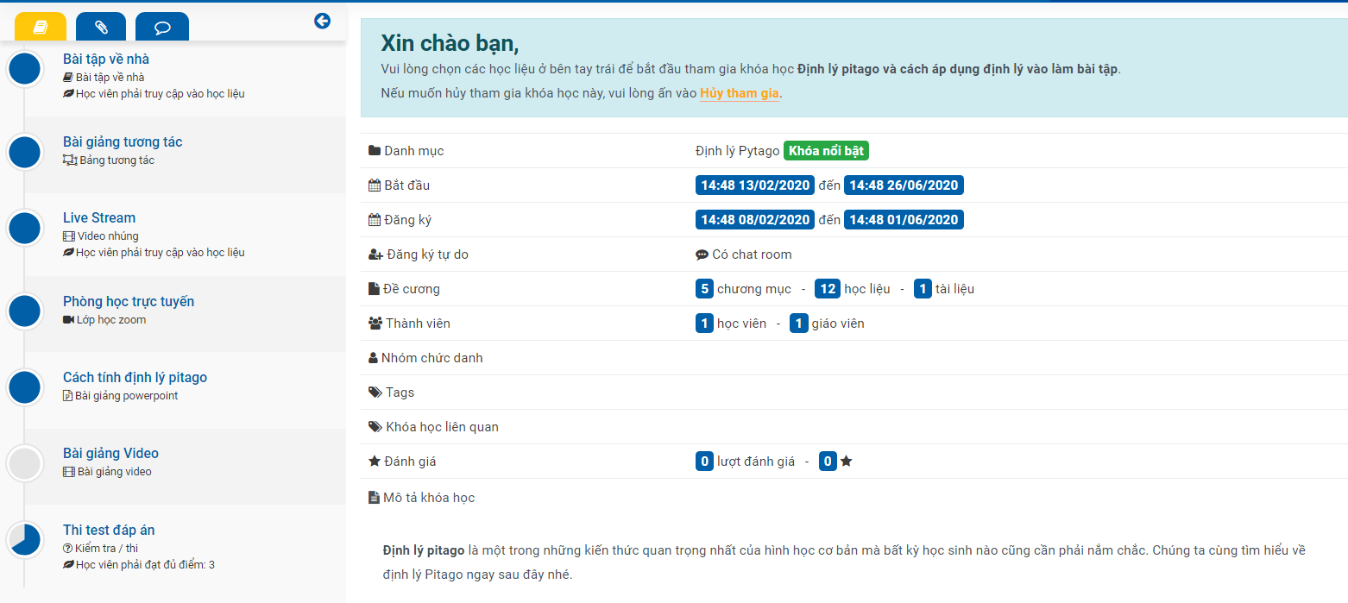
- Học sinh vào các bài giảng để học lý thuyết, ngoài ra có thể vào làm bài tập và làm bài thi test.
- Đối với Phòng học trực tuyến học sinh thực hiện vào học theo thời gian quy định của nhà trường. HS thực hiện như sau:
(Lưu ý HS phải tải phần mềm Zoom về máy tính hoặc điện thoại trước khi tham gia lớp học - Link tải ứng dụng https://zoom.us/client/latest/ZoomInstaller.exe)
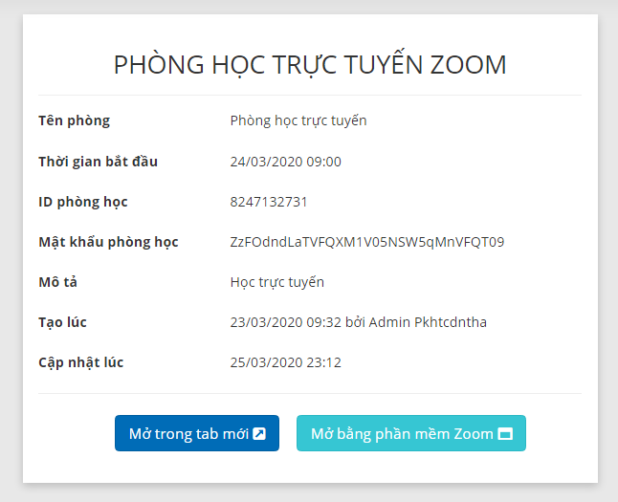
Chọn 2 hình thức để mở ứng dụng zoom:
- Mở bằng ứng dụng đã cài trên máy tính
- Mở tab mới trên trình duyệt Internet

Hỗ trợ VNPT Thanh Hóa - 0945531236 (Mr Mạnh) – 0919725468 (Mrs Thúy)

